№1.1
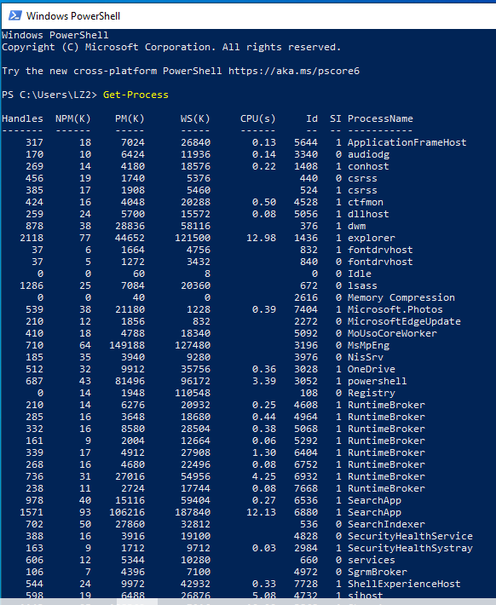
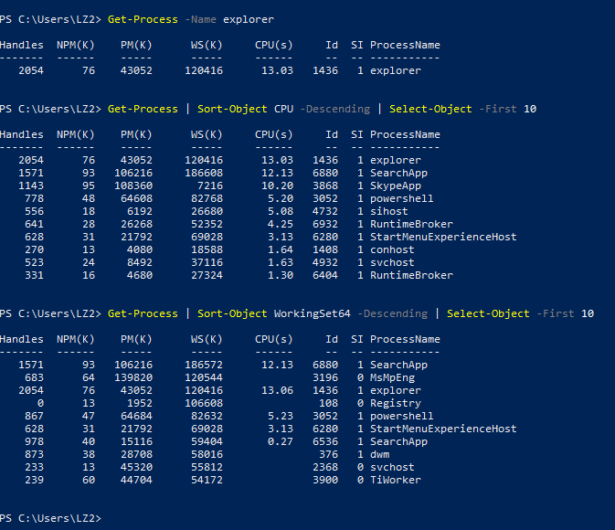
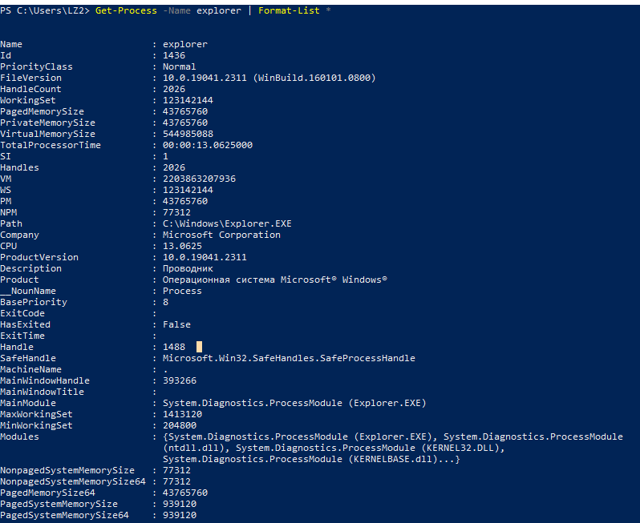
№1.2
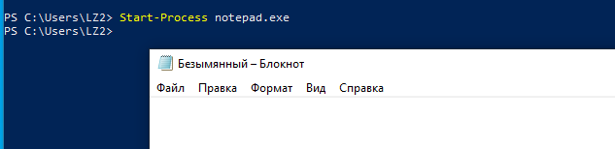
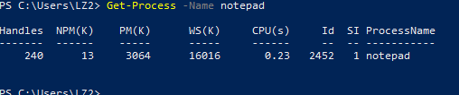Завершение процесса разными способами:
  - Способ 1 (Корректное закрытие): Stop-Process -Name notepad (посылает сигнал к закрытию, позволяя программе сохранить данные).
  - Способ 2 (Принудительное завершение): Stop-Process -Name notepad -Force или через утилиту командной строки taskkill /f /im notepad.exe.
Сравнение поведения: При корректном завершении процесс получает уведомление WM_CLOSE и может запросить сохранение открытых файлов. При принудительном (Force) — операционная система немедленно уничтожает дескриптор процесса и освобождает память, несохраненные данные теряются.
№1.3
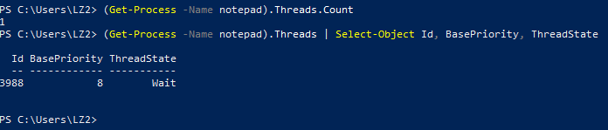
Взаимосвязь: Потоки не существуют сами по себе, они всегда принадлежат конкретному процессу. Процесс — это контейнер для ресурсов, а поток — единица исполнения кода внутри него.
Вывод: > * Отличие: Процесс изолирован и имеет собственное адресное пространство памяти. Поток — это легковесный элемент внутри процесса.
Разделяемые ресурсы: Все потоки одного процесса разделяют его виртуальную память (кучу), открытые дескрипторы файлов, сетевые сокеты и переменные окружения. У каждого потока уникальны только свой собственный стек и регистры процессора.
№2.4-2.6
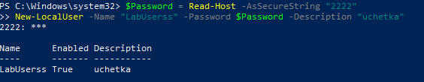
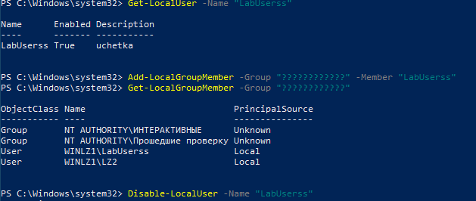
№3.7-3.9
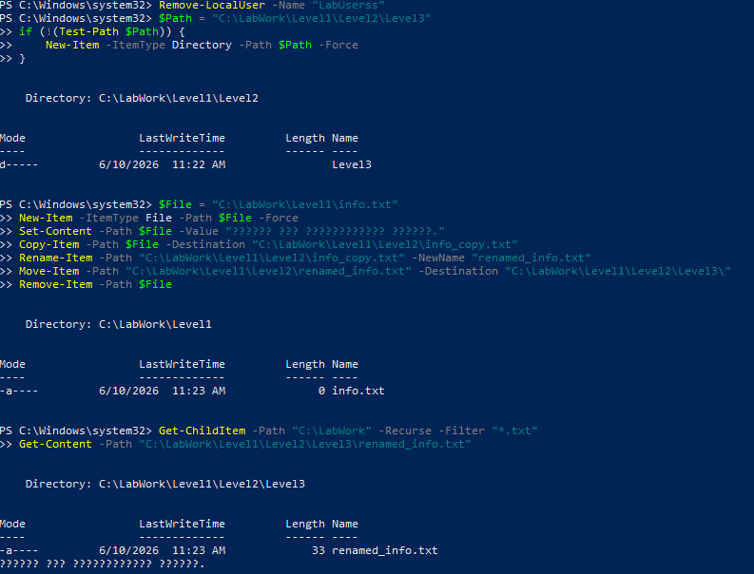
№4.10-4.11
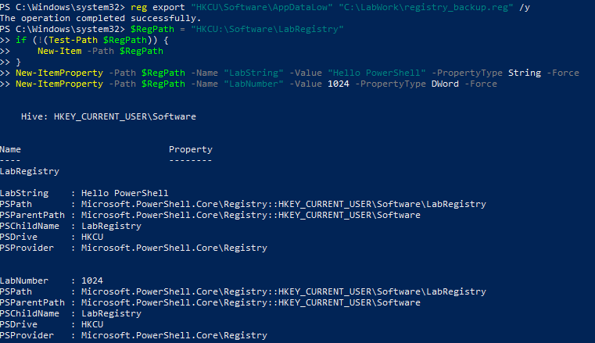
№4.12
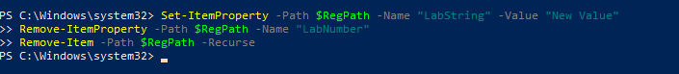
№5.13
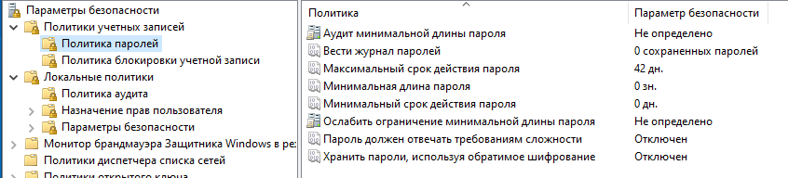
№5.14
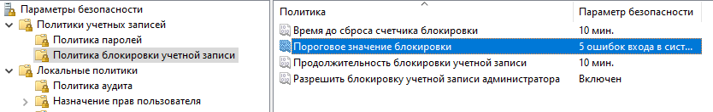
№5.15
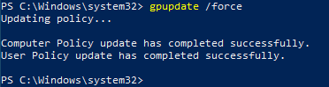
№6.16
расширение .ps1
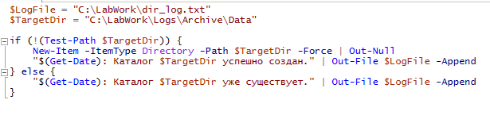
№6.17
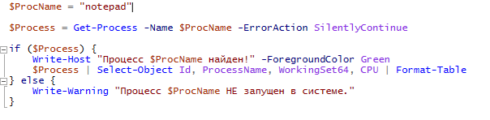
№6.18
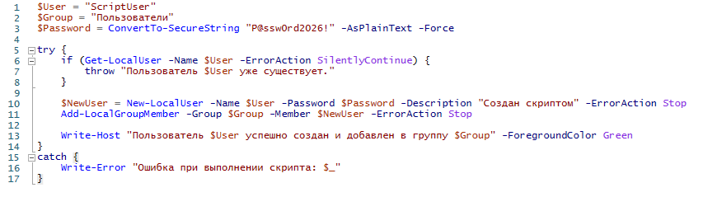
№6.19
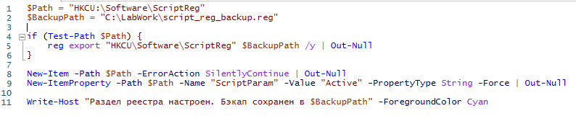
№7.20
• В чем принципиальное отличие процесса от потока? Процесс — это независимая программа со своим собственным изолированным адресным пространством и ресурсами (экземпляр приложения). Поток — это наименьшая единица выполнения внутри процесса. Один процесс может запускать множество потоков, которые делят между собой его ресурсы.
• Какие преимущества дает PowerShell по сравнению с CMD? CMD работает исключительно со строками (текстом). PowerShell является объектно-ориентированной оболочкой: команды передают по конвейеру (|) полноценные .NET-объекты со свойствами и методами. Это упрощает фильтрацию, сортировку и комплексную автоматизацию.
• Какие риски возникают при работе с реестром? Реестр — это критически важная база данных конфигурации Windows. Ошибочное изменение или удаление параметров в ветках HKLM или HKCR может привести к отказу служб, "синему экрану" (BSOD) или невозможности загрузки операционной системы.
• Почему важно использовать резервное копирование? Оно обеспечивает точку отката (план Б) на случай деструктивных изменений, ошибок в скриптах, сбоев ПО или человеческого фактора, позволяя вернуть систему в рабочее состояние без полной переустановки.
• Какие ошибки могут возникнуть при управлении пользователями?
- Дублирование имен пользователей.
- Нарушение политик сложности паролей.
- Ошибки прав доступа (например, попытка выполнить команду без прав локального Администратора).
- Удаление встроенных критических учетных записей (Администратор, Система).
• В чем смысл локальных политик безопасности? Они позволяют жестко разграничить права, настроить правила аутентификации (сложность паролей, блокировки при подборе), ограничить доступ к ресурсам компьютера и собирать логи аудита безопасности для предотвращения несанкционированного доступа.
• Какие задачи удобно автоматизировать с помощью скриптов? Рутинные, повторяющиеся и масштабные задачи: массовое создание учетных записей, развертывание структуры папок на множестве ПК, сбор логов, мониторинг загрузки процессора/памяти, регулярное резервное копирование и автоматическая установка обновлений.

